Ústav molekulární genetiky AV ČR začíná testovat
Praha, 26. března 2020
Ústav molekulární genetiky AV ČR obdržel dne 24. 3. 2020 povolení od Státního zdravotního ústavu a v nejbližších dnech začne testovat vzorky na přítomnost viru SARS-CoV-2.
ÚMG je tak další z řady akademických institucí zapojených do iniciativy tzv. Coronatest-hackathonu. Tato platforma vznikla za účelem shromáždit znalosti a experty z jednotlivých akademických pracovišť, nabídnout své kapacity krizovému štábu a zrychlit tak testování populace na přítomnost koronaviru. Mezi zapojenými pracovišti probíhá intenzivní spolupráce na vývoji metod, které by umožnily automatizaci testování a navýšení testovacího potenciálu.
Tým pod vedením dr. Bartůňka bude schopen výhledově otestovat až 1 000 vzorků denně. Tento cíl bude možné uskutečnit především díky integrované robotické stanici. Tato robotická stanice je součástí vybavení výzkumné infrastruktury CZ-OPENSCREEN, která je zaměřena na identifikaci nových molekulárních sond a nástrojů pro výzkum a validaci sloučenin vhodných pro vývoj nových léčiv. Využití tohoto robota v rámci Coronatest-hackathonu tak naplňuje i poslání samotné infrastruktury – otevřený přístup široké vědecké veřejnosti. ,,Je nutné podotknout, že pracoviště na ÚMG nebude odběrovým místem a není proto možné sem jakékoliv vzorky nosit. Robotická stanice bude pouze analyzovat inaktivované (dekontaminované) anonymizované vzorky odebrané na oficiálních odběrových místech,“ upřesňuje ředitel ÚMG Petr Dráber.
Na závěr dr. Bartůněk doplňuje: „To vše je možné realizovat jen díky obětavé práci všech, kteří se do akademického testování zapojili, kteří věnují a budou věnovat tomuto poslání veškerý svůj čas. Jsou to lidé nejen z ÚMG, ale i z ostatních akademických ústavů v krčském areálu. Na ně musíme myslet především a plně je podporovat. A já jim za to děkuji.“
Kontakt:
RNDr. Petr Bartůněk, CSc., tel. 774 798 152, e-mail: bartunek@img.cas.cz
Mgr. Šárka Šímová, Ph.D., tel. 773 257 949, e-mail: simova@img.cas.cz
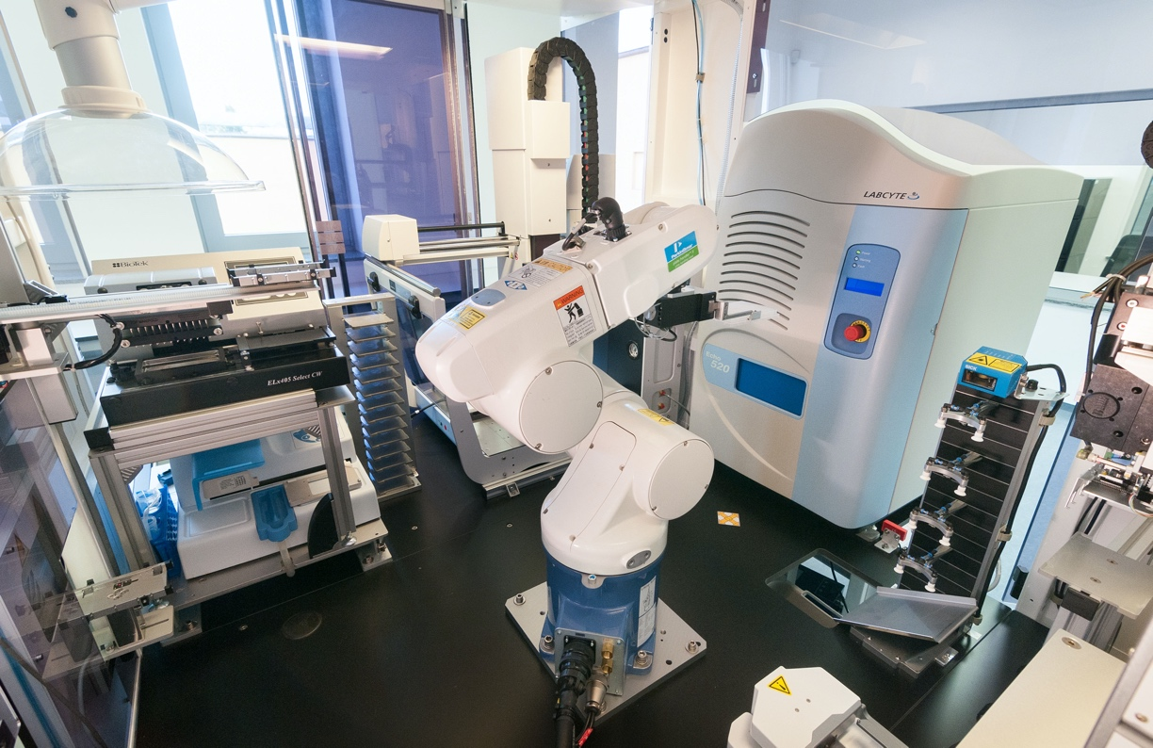

Robotická HTS (,,high throughput screening‘‘) stanice, která bude sloužit pro testování vzorků na přítomnost viru SARS-CoV-2
FOTO: ÚMG

